 | Alessandra Numa
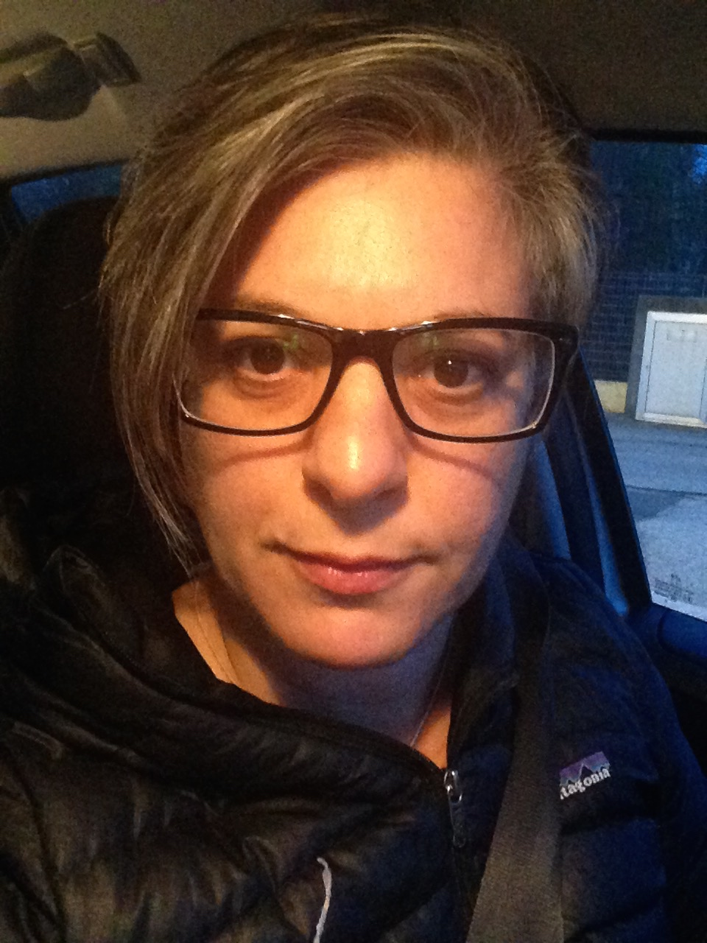 |   Via Alberoni 48,30034 Oriago di Mira (Ve)
 |  347-6565381l

alenuma67@gmail.com
 | Sesso Femminile| Data di nascita 12/01/1967| Nazionalità italiana

ffff

ESPERIENZA PROFESSIONALE
ESPERIENZA PROFESSIONALE | 2012-in corso Libera professionista osteopata-massofisioterapista presso il mio studio a Mirano via Colombo 4  2012-in corso Docente di Osteopatia strutturale e palpazione presso C.e.e.s.o. srl Venezia  2000-2015 Libera professionista osteopata-massofisioterapista-attività motorie presso Fisiosport via Penello 5 Mestre (Ve)  2009-2011 Libera professionista presso il C.C.C centro clinico di Spinea via Roma 212 (Ve)  2007 Partecipazione con il C.R.V. (Comitato Rugby Veneto) nello staff sanitario alla trasferta a Tolosa (Francia) con la squadra del Veneto under 15.  2007 Partecipazione nello staff sanitario all’incontro internazionale di rugby Italia A – Scozia A a Conegliano Veneto.  2005 Collaborazione con varie società di calcio per le mansioni di osteopata tra cui a.c. Venezia anche nel 2005 serie B.

ISTRUZIONE E FORMAZIONE

2015 Corso: la valutazione neurologica del neonato relatore Odoardo Picciolini – Advanced Osteopaty institute

2015 Corso post D.O. approccio neurologico in osteopatia clinica 2°livello relatore Massimo Tonietto
2014 Corso posr D.O. approccio neurologico in osteopatia clinica 1°livello relatori Massimo Tonietto
2013 Corso post D.O. corso di osteopatia ginecologica:pre e post parto.relatore David Sanchez Rienda
2012 Corso post D.O. osteopatia in ambito pediatrico relatore Cristian Ciranna –Raab
2011 Corso post D.O. Diagnosi funzionale e trattamento in osteopatia attraverso la manipolazione del sistema neurovegetativo 2°-3° livello. Relatore: Fabio Dall’Omo
2011 Corso Medicina di terreno e le sue applicazioni in ambito osteopatico. Pordenone, vari relatori.
2011 Corso avanzato di Tecniche manipolative Manuthera.
2010 Corso post D.O. Diagnosi funzionale e trattamento in osteopatia attraverso la manipolazione del sistema
neurovegetativo 1° livello. Relatore: Fabio Dall’Omo
2010 Corso Tecniche manipolative sulle principali disfunzioni articolari Manuthera.
2009 Seminario di approccio multidisciplinare ai disordini posturali 2° livello. Organizzato da Forma, vari relatori.
2009 Seminario di approccio multidisciplinare ai disordini posturali 1° livello. Organizzato da Forma, vari relatori.
2009 Diploma di Massofisioterapista triennale presso l’istituto Fermi di Perugia. Tesi: “Il trattamento massoterapico
della sindrome retto-adduttoria”
2007 Seminario teorico pratico della Tecnosix sull’utilizzo della diatermia.
2007 Corso post D.O. in ambito ostetrico-ginecologico. Relatore: Fabio Dall’Omo.
2006 Diploma di Massofisioterapista biennale presso l’istituto Fermi di Perugia
2005 Corso sulla spalla e il ginocchio: dall’anatomia alla riabilitazione in patologia dello sport; a cura del Policlicnico
San Marco di Mestre, vari relatori.
2004 Diploma di osteopatia presso E.i.O.M di Padova. Tesi: “La pubalgia nel calciatore”
2003 Corso monotematico di 2 giorni sulla sindrome soggettiva post commozionale-colpo di frusta o whip-lash.
Relatori: Fabiola Marelli, Erio Mossi. Genova.
2001 Corso sulla Back School: Programmazione e conduzione. Relatore: Marcello Luca Marasco. Milano.
2000 Convegno nazionale rachide, ginocchio, piede: approfondimenti di anatomia patologica, chirurgica e
chinesiologica. Relatori vari. Padova.
1996 Corso di massaggio sportivo organizzato a Schio dalla Fidal (Federazione di Atletica leggera)
1995 Diploma di laurea presso I.S.E.F di Bologna sede staccata di Padova con il voto di 105/110. Tesi: “Insegnare
a correre attraverso il gioco. Proposte metodologiche e didattiche”
1986 Diploma di scuola superiore di geometra presso l’istituto 8 Marzo di Mirano con il voto di 44/60

COMPETENZE PERSONALI

Lingua madre | italiano
Altre lingue: Inglese | COMPRENSIONE |  | PARLATO |  | PRODUZIONE SCRITTA
Altre lingue: Inglese | B1 | B1 | B1 | B1 | B1

Competenze comunicative | - possiedo discrete competenze comunicative acquisite durante la mia esperienza di insegnante e formatrice.

2001 supplente presso la scuola media di Peseggia insegnante di Educazione Fisica
Competenze professionali

2001 supplente presso la scuola media di Peseggia insegnante di sostegno
1988 insegnante di Educazione Fisica presso la scuola Giuseppini di Murialdo Mirano
1988-1995 Allenatrice di atletica leggera
1888 servizio di volontariato presso il c.i.m di mirano

Competenze informatiche | Discreta padronanza degli strumenti Microsoft Office

Altre competenze | 1999 frequenza al corso istruttore di fitness organizzato dallo c.s.e.n.  1999 frequenza al seminario postura e professione a Venezia  1990 frequenza al corso del c.o.n.i. per istruttore dei centri avviamento allo sport Noale.  1990 frequenza al seminario di aggiornamento dal tema: uso didattico della lettura dell’immagine in movimento presso l’università di Padova  1990 frequenza al seminario di studi le specialità di corsa e salti,aspetti biomedici e tecnici a Ferrara con relatori internazionali.  1989 scuola Nazionale di atletica leggera corso di tecnico Nazionale (7 giorni)  1989 corso per istruttori primo livello attività motoria terza età c.s.e.n.  1986 corso istruttori atletica eggera alla scuola nazionale d Schio

Patente di guida | B

ULTERIORI INFORMAZIONI
2014 relatrice ad un seminario organizzato dal gruppi venice marathon presso l’hotel roussott mestre :incontri con l’esperto ‘l’osteopatia al servizio del corridore . i dolori del giorno dopo :strategie di recupero.
2007 relatrice per l’associazionearigiani di Mestre : postura e professione degli orafi, postura e professione nelle puliture a secco.

ALLEGATI

- copie delle lauree e qualifiche conseguite;

